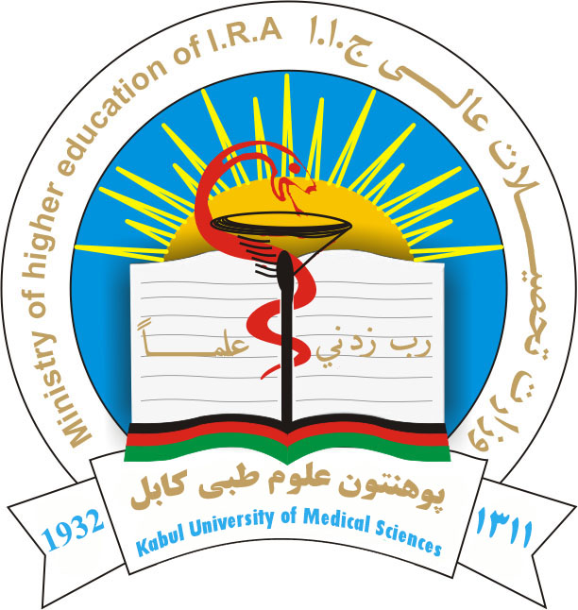
جمهوری اسلامی افغانستان Islamic Republic of Afghanistan
وزارت تحصیلات عالی Ministry of Higher Education
ریاست پوهنتون علوم طبی کابل ابوعلی ابن سینا Kabul Medical University of sciences

معاونیت علمی
آمریت تضمین کیفیت واعتباردهی

شــمـاره عــــــــــــــــــــــــ تاریخ 16/ 8 /1398

به معاونیت محترم محصلان
اینک ضمیمه نامه هذا گزارش ونتایج ارزیابی کمیته های فرعی تضمین کیفیت و اعتباردهی، مدیریت های تدریسی و آمریت ها که قبلا توسط اعضای کمیته موسساتی این کمیته بازنگری گردیده است به شما ارسال می گردید.
در این گزارش تمامی نکات ضعف و مشکلات موجوده که در بخش های متذکره توسط هیت محترم بازنگر بازیافت گردیده است با مراجع مربوطه در میان گذاشته می شود. از مراجع محترم تقاضا به عمل می آید تا در رفع کمبودات خویش جدآ توجه نموده انچه لازم است اقدام نمایند. تاحین بازنگری توسط تیم محترم ریاست تضمین کیفیت و اعتباردهی وزارت تحصیلات عالی پوهنتون به چالش مواجع نگردد.

مدیریت عمومی محصلان
- عدم موجودیت نتایج محصلان بشکل کمپیوتری وشواهد ارسال آن به معاونیت امور محصلان
- نداشتن آگاهی کامل از پروسه ارتقای کیفیت
قابل یادآوری است این که، معاونیت محترم محصلان یکی از بخش عمده بوده و در تطبیق پروسه تضمین کیفیت نقش ارزنده
را دارا می باشد. بدین منظور همکاری های همجانبه این معاونیت می تواند پوهنتون در رسیدن به اهــــداف آن کمــک نمایند
بنآ از معاونیت محترم محصلان تقاضا به عمل می آید تا همکاری های خویش را در این زمینه توسعه بخشیده و توجه جدی
شان را در راستای تطبیق هرچه بهتر این پروسه خواهانیم.

پوهنحی نرسنگ و قابلگی
- تمام موارد چک لست متذکره در این پوهنحی به شکل منظم وجود دارد.
- کمیته فرعی تضمین کیفیت پوهنحی نرسنگ وقابلگی
تمام فعالیت های کمیته فرعی تضمین کیفیت در این پوهنحی به شکل منظم اجرا جلسات آن در زمان معینه تدویر گردیده است.

پوهنحی صحت عامه
- نداشتن ارشیف اثار علمی

کمیته فرعی تضمین کیفیت پوهنحی صحت عامه
تمام فعالیت های کمیته فرعی تضمین کیفیت در این پوهنحی به شکل منظم اجرا جلسات آن در زمان معینه تدویر گردیده است.

پوهنحی علوم متمم صحی
- عدم موجدیت نتایج محصلان بشکل کمپیوتری و موجودیت شواهد ارسال آن به معاونیت امور محصلان
- عدم ارشیف اسناد پروسه مکافات و مجازات
- نداشتن ثبت اسناد و راجستر تقسیم و نگهداری اجناس و لوازم .
کمیته فرعی تضمین کیفیت پوهنحی علوم متمم صحی
تمام فعالیت های کمیته فرعی تضمین کیفیت در این پوهنحی به شکل منظم اجرا جلسات آن در زمان معینه تدویر گردیده است.

پوهنحی ستوماتولوژی
- تمام موارد چک لست متذکره در این پوهنحی به شکل منظم وجود دارد.
کمیته فرعی تضمین کیفیت پوهنحی ستوماتولوژی
تمام فعالیت های کمیته فرعی تضمین کیفیت در این پوهنحی به شکل منظم اجرا جلسات آن در زمان معینه تدویر گردیده است.

پوهنحی معالجی
- نداشتن آگاهی کامل از پروسه ارتقای ظرفیت
- موجودیت شقه های امتحان بدون تاریخ
- عدم موجودیت صندوق شکایات در پوهنحی
- کم کاری و عدم هماهنگی با آمریت تضمین کیفیت
- عدم موجودیت بورد اعلانات در مدیریت تدریسی.
- عدم گزارش سمستروار فعالیتها در مقابل شکایات و پیشنهادات استادان، محصلان و کارمندان

مشکلات موجوده در کمیته فرعی تضمین کیفیت پوهنحی معالجی
نامنظم بودن کمیته فرعی تضمین کیفیت این پوهنحی
معاونیت علمی
مدیریت استادان
- تمام موارد چک لست متذکره در مدیریت به شکل منظم وجود دارد.
آمریت نشرات
- عدم موجودیت پلان انکشافی در این آمریت.
- اپدیت نبودن ویبسایت پوهنتون علوم طبی کابل.

آمریت کتابخانه
- عدم اپدیت آرشیف اسناد استادان.

آمریت تحقیقات علمی
- نداشتن نمبر پروتوکول در کتاب جلسات
- عدم آگاهی کامل از پروسه ارتقای کیفیت
- موجود نبودن دوسیه مکافات و مجازات.

معاونیت اداری
کمیته فرعی معاونیت اداری
- نداشتن آگاهی کامل از پروسه ارتقای کیفیت.
- نداشتن ثبت اسناد و راجستر تقسیم و نگهداری اجناس و لوازم

آمریت منابع بشری
- عدم ثبت اسناد و راجستر تقسیم و نگهداری اجناس و لوازم.

آمریت مالی
- عدم آرشیف اسناد پروسه مکافات و مجازات
- عدم موجودیت ثبت اسناد و راجستر تقسیم و نگهداری اجناس و لوازم
آمریت تهیه و تدارکات
تمام موارد چک لست متذکره بصورت غیر منظم وجود داشت

امریت برنامه های ماستری
- عدم اگاهی کامل از پروسه ارتقای کیفیت
- عدم ارشیف اسناد پروسه مکافات و مجازات

آمریت کمیونتی کالج
- موارد متذکره در این آمریت موجود می باشد
امور موسسات صحی
- تمام موارد چک لست متذکره درمعاونیت موسسات صحی به شکل منظم وجود دارد.

پیشنهادات:
- تهیه نتایج محصلان به شکل کمپیوتری وارسال یک کاپی آن در اخیر سمستر به معاونیت امور محصلان.
- برای شفافیت هر چی بیشتر کار، کتاب های وارده و صادره به شکل صفحه وار نمبرگزاری گردیده و صفحه اول وآخر کتاب مهرگردد.
- تکثیر موضوعات مجالس شورای پوهنحی ها به تمامی دیپارتمنت های مربوطه
قابل ذکر است اینکه، به اساس ارزیابی آمریت تضمین کیفیت واعتباردهی، در بسیاری موارد مشکلات وجود داشت. امیدواریم که در سمستر بعدی جهت رفع مشکلا ت اقدامات لازم صورت گیرد.
ازهمکاری های همیشگی شما اظهار سپاس.

بااحترام
پوهاند دکتور نجیب الله امرخیل
معاون علمی ورئیس تضمین کیفیت پوهنتون طبی کابل

کاپی به:
معاونیت محترم موسسات صحی
ریاست محترم طب
رر رر ستوماتولوژی
رر رر رر نرسنگ
رر رر رر صحت عامه
رر رر رر علوم متمم صحی
آمریت محترم استادان
رر رر کتابخانه
رر رر نشرات
رر رر منابع بشری
رر رر تهیه و تدارکات
رر رر مالی
رر رر برنامه های ماستری
رر رر کمیونتی کالج
رر رر تحقیقات علمی

